仲恺农业工程学院实验报告纸

自动化 （院、系） 自动化 专业 214 班 组 控制系统仿真 课

学号：202121724408 姓名：呙凯锋 实验日期2024年4月24日 教师评定:

实验三 MATLAB绘图基础
- 实验目的
1、了解MATLAB常用命令和常见的内建函数使用。
2、熟悉矩阵基本运算以及点运算。
3、掌握MATLAB绘图的基本操作：向量初始化、向量基本运算、绘图命令plot,plot3,mesh,surf使用、绘制多个图形的方法。

- 实验原理
利用MATLAB内置的函数设计要求所需的功能

- 实验内容和步骤
建立并执行M文件multi_plot.m，使之画出如图的曲线。
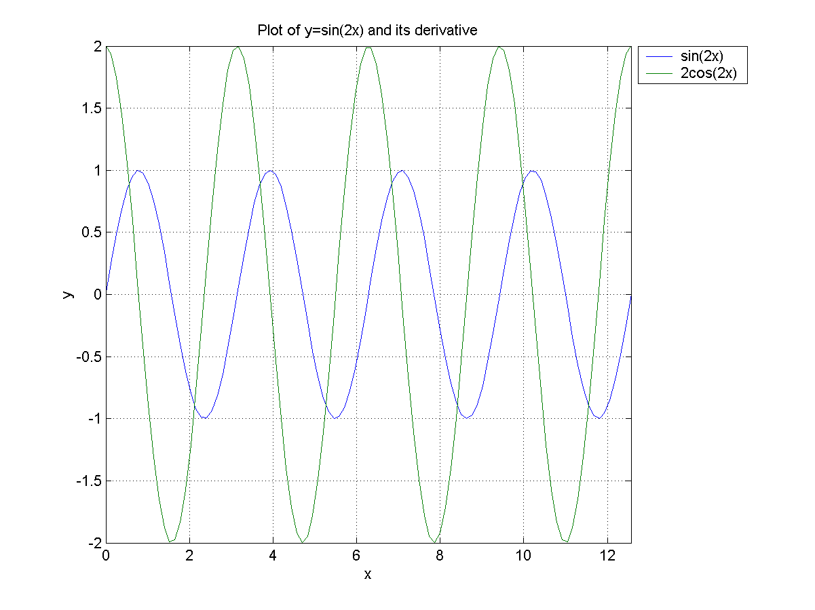
- 实验代码
x=linspace(0,4*pi);%向量初始化
y1=sin(2*x);
y2=2*cos(2*x);
plot(x,y1, x,y2);
axis([0 4*pi -2 2]);
title('Plot of y=sin(2x) and its derivative');
xlabel('x');
ylabel('y');
legend('sin(2x)','2cos(2x)',-1);
grid on;
- 实验器材
安装有MATLAB的PC机一台

- 思考题
1、实现同时画出多图还有其它方法，请思考怎样实现，并给出一种实现方法。
x=linspace(0,4*pi);
y1=sin(2*x);
subplot(2,1,1)
plot(x,y1);
axis([0 4*pi -2 2]);
title('Plot of y=sin(2x)');
xlabel('x');
ylabel('y');
grid on;
subplot(2,1,2)
y2=2*cos(2*x);
plot(x,y2);
axis([0 4*pi -2 2]);
title('Plot derivative of y=sin(2x):y=2cos(2x) ');
xlabel('x');
ylabel('y');
grid on;
代码结果如下:
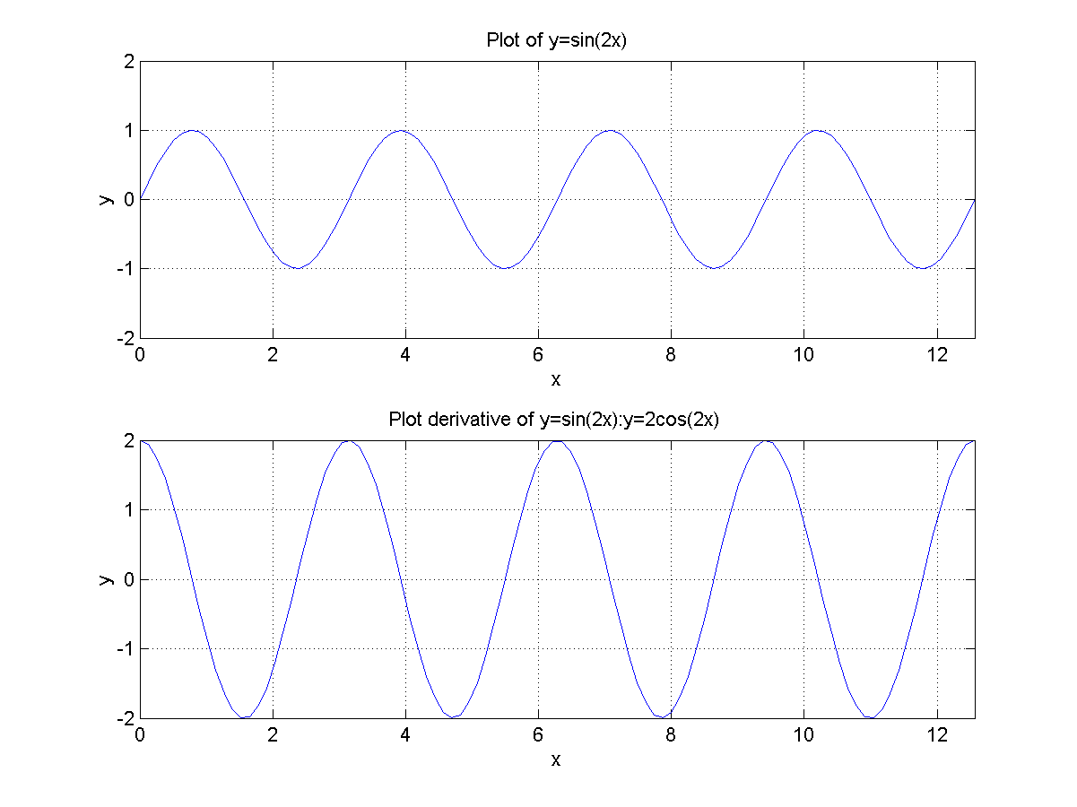

x=linspace(0,4*pi);%向量初始化
figure(1);
y1=sin(2*x);
plot(x,y1,'r--');
axis([0 4*pi -1 1]);
title('Plot of y=sin(2x)');
xlabel('x');
ylabel('y');
grid on;

figure(2);
y2=2*cos(2*x);
plot(x,y2);
axis([0 4*pi -2 2]);
title('Plot derivative of y=sin(2x):y=2cos(2x)');
xlabel('x');
ylabel('y');
grid on;

结果如下：
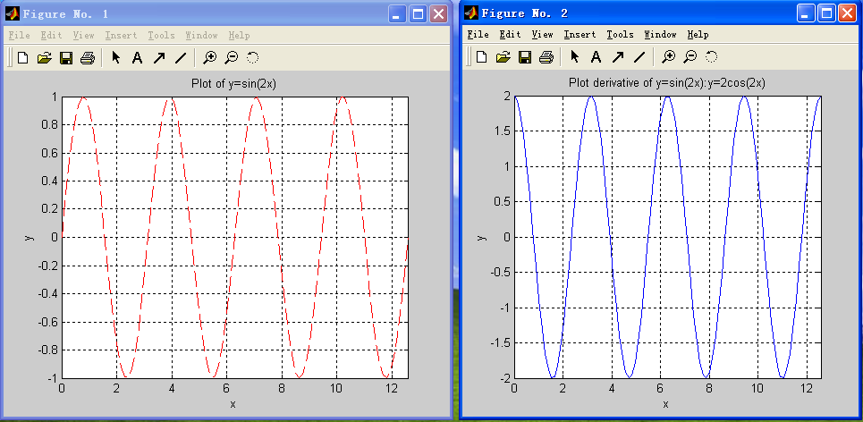

- 思考三维曲线（plot3）与曲面(mesh, surf)的用法，（1）绘制参数方程的三维曲线；（2）绘制二元函数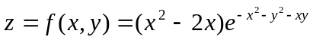，在XOY平面内选择一个区域(-3:0.1:3,-2:0.1:2)，然后绘制出其三维表面图形。
（1）代码如下：
t=0:0.01:3*pi;
x=t.^3.*sin(3.*t).*eps.^-t;
y=t.^3.*cos(3.*t).*eps.^-t;
z=t.^2;
plot3(x,y,z);
结果如下：
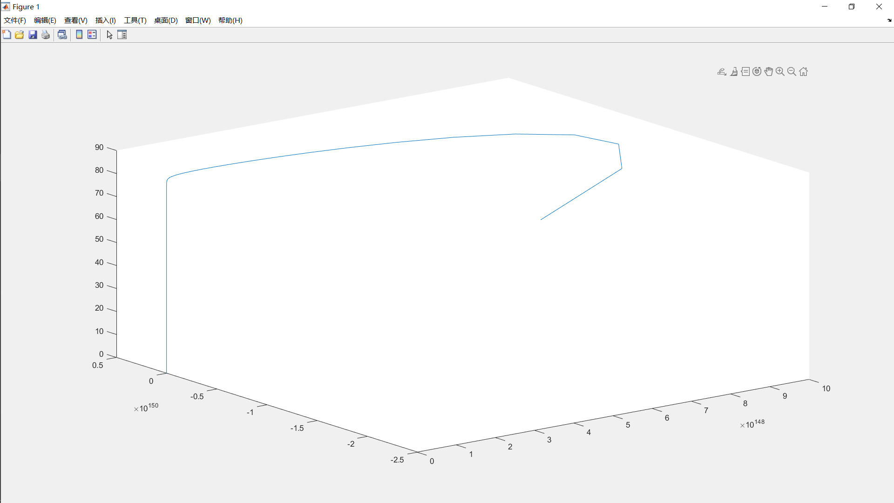

- 代码如下：
[x,y]=meshgrid(-3:0.1:3,-2:0.1:2);
a=x.^2+2.*x;
b=eps.^(-(x.^2)-(y.^2)-(x.*y));
c=a.*b;
surf(x,y,c);
shading flat;

结果如下：
